Занятие 9. Звук М. «Моя мама»
Звук М.
Приготовьте игрушку (или фигурку) бычка и коровы. Расскажите ребенку, что сегодня к вам в гости пришла корова со своим теленком – Мотей. Покажите, как они мычат (протяните звук ММММММ).
Попросите ребенка, чтобы он показал, как мычит теленок и корова (Обратите внимание, что корова мычит громко, а теленок тихо).
Пропевание слога МА под мелодию №1 Т.Н. Новиковой-Иванцовой.
Игра «Поймай звук».
Образ буквы. Сделайте из синего картона букву М. Покажите ребенку как она выглядит. Обведите ее пальцем. Соберите букву из счетных палочек, спичек, карандашей.
«Найди букву» (наощупь, в сухом бассейне).
Работа с фотографией (фото мамы, ребёнка). Под фото сделайте подпись «МАМА», «Я». Рассмотрите фотографию. Назовите части лица и тела.

Движение и речь. «Мамин день» (О.И. Крупенчук)
«Мамочка хорошая (воздушный поцелуй над ладонью)
Мамочка любимая! (поцелуй над другой ладонью)
Очень я её люблю (сдуваем с ладони поцелуй),
Поцелуи ей дарю (Сдуваем с другой ладони)».

Игра «Мама и малыш».
Соотнесение мамы и детеныша (корова, собака, лошадь и т.д.).
Звукоподражания коровы, других животных, которые имеются дома. Игра голосом: мама говорит толстым голосом, детёныш – тонким.

Пропевание песенки из методики Е. Железновой «Бычок»

Игра «Варим кашу»
1. Собрать рассыпанный горох в детскую кастрюльку по одной.
2. Размешать собранный горох «кашу» ложкой, удерживая её в руке и совершая вращательные движения.
3. Накормить маму, игрушечного персонажа, произнося «АМ –АМ», «На, мама, ам-ам»

Речь и движение
«Стирка»: Ребенку и взрослому предлагаются небольшие листы цветной бумаги, формата А5.
-Это платочки, которые мы будем стирать. Ты – помощник мамы.
«Мы бельё стираем, маме помогаем (мнём лист);
Очень сильно отжимаем (сжимаем бумажный комочек правой и левой рукой),
Очень сильно отжимаем, выжали, повесили! (разворачиваем лист, разглаживаем ладошками).
Стирка – это весело!»

Логоритмические упражнения.
Потешка «Ладушки».
Логоритмическая песенка «Хлоп, хлопаем в ладоши».

Работа с альбомом Дедюхиной (картинный материал представлен в конце документа).

Предлагаемые инструкции и вопросы:
Взрослый показывает картинку, называет слово ("киса") и даёт образец звукоподражания ("мяу").
Взрослый показывает картинку, называет слово ("корова") и даёт образец звукоподражания ("му").
• Покажи, где киса (корова). Как мяучит киса? Как мычит корова? (Можно использовать сопряжённое проговаривание звукоподражаний "мяу", "му");
• Кто кричит: "Мяу" ("Му")?
• Спрячь кису (корову) (побуждать ребёнка закрывать ладошкой картинку с указанным изображением).
• Это корова (киса)? (Взрослый побуждает малыша к произнесению слов "да", "нет").
• Где корова (киса)? (Одна из картинок закрыта листом бумаги). Стучим кулачком по листу бумаги. Формируем указательный жест, фразу: «Это киса», «Это корова»; «Киса - Мяу», «Корова – Му»
• Кто позвал? (Взрослый даёт образец звукоподражания и просит выбрать соответствующую картинку или игрушку).
• Подари: кисе жёлтый цветочек (мозаику), а корове красный цветочек (мозаику),
корове одну палочку, а кисе много палочек.
• "Пальчики побежали" к корове (кошке) (ребёнок проводит рукой к заданной картинке).
• Проводи корову в гости к кисе (формируем указательный жест в заданном направлении от коровы к кошке, от кошки к корове).

Включать отработанные звукоподражания в стихотворные тексты:

МУ | Му - му  Молока кому? | Ой, бычок, ты бычок  Золотистый бочок.  Не бодайся, не мычи:  Ты иди, не топочи,  Му-му!
МЯУ | Мяу-мяу! У кисы лапки, а на лапках царапки | Сидит на окошке  Маленькая кошка:  Мяу-мяу!

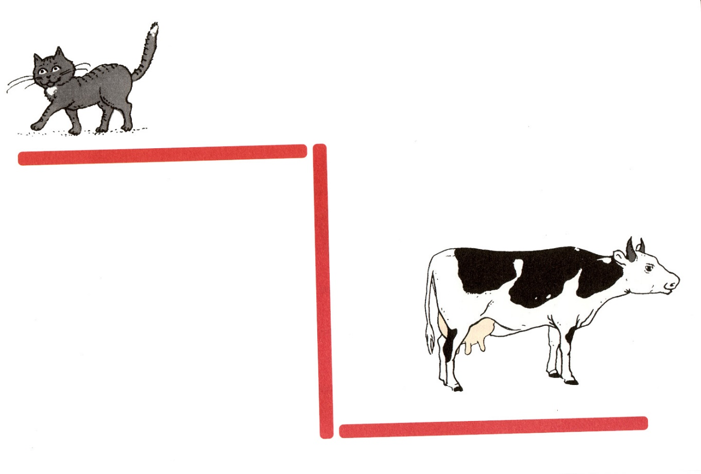
ЗВУКОПОДРАЖАНИЯ "МЯУ", "МУ"

